
Forsøg 3 - Metaller i rækkefølge
Du har hørt om, at et metal kan oxidere eller reducere et andet metal. Helt præcist så du i forsøget ”Voltas batteri – bare bedre”, at kobberioner kan oxidere zinkatomer, og i forsøget ”Oldemorforsøg” så du, at sølvioner kan oxidere aluminiumatomer.

Formål
Du skal nu prøve at finde frem til et system for, hvornår et metal kan oxidere eller reducere et andet metal.

Materialer
Faste metaller:
Mg, Cu og Ag

Opløsninger:
0,1 M MgSO₄
0,1 M CuSO₄
0,1 M AgNO₃

Dråbepipetter og plastikark

Forarbejde

Kemikalienavne
Du skal opskrive navnene på alle kemikalierne. Jern og kobber kan begge forekomme som to forskellige ioner: Fe²⁺, Fe³⁺, Cu⁺ og Cu²⁺. Hvilken af kobberionerne indgår i opløsningen af CuSO₄?

Eksempel:
Hvis FeCl₂ var en af opløsningerne, ville navnet skrives jern(2+)chlorid, og du ville læse det ”jern-to-chlorid”.

Find flere metaller og opløsninger
Du skal finde 2 andre metaller fra det periodiske system end dem, som er nævnt i listen over kemikalier ovenfor. Du skal foreslå metallerne og hvilke metalionopløsninger, man kunne lave og også undersøge. Lav en fælles liste på kemiholdet over metallerne på tavlen. Din lærer vil herefter vurdere, om nogle af forslagene kan bruges i forhold til, om dit gymnasium har stofferne og om de er sikre at bruge.

Skriv en fremgangsmåde til forsøget
Nu skal du selv i gang med at skrive en fremgangsmåde. Når du skal skrive en fremgangsmåde, skal du tænke over at bruge så lidt af materialerne som muligt, da det er mest økonomisk, miljøvenligt og giver mindst muligt kemikalieaffald. Overvej, om der bruges få dråber af en opløsning frem for flere milliliter. Du skal også tænke over, om det er nødvendigt at bruge et reagensglas. Til sidst skal du også tænke over, at du skal være systematisk undervejs i forsøget, så du kan sammenligne resultaterne og komme frem til en konklusion.

Din lærer skal godkende fremgangsmåden, inden du går i gang.

Find de sidste H- og P-sætninger
Læs afsnittet om sikkerhed nedenfor. Du vil opdage, at der mangler tekst ud for nogle af H- og P-sætningerne. Den tekst skal du finde og indsætte, hvor den mangler. Brug dette link.

Sikkerhed

0,1 M CuSO₄


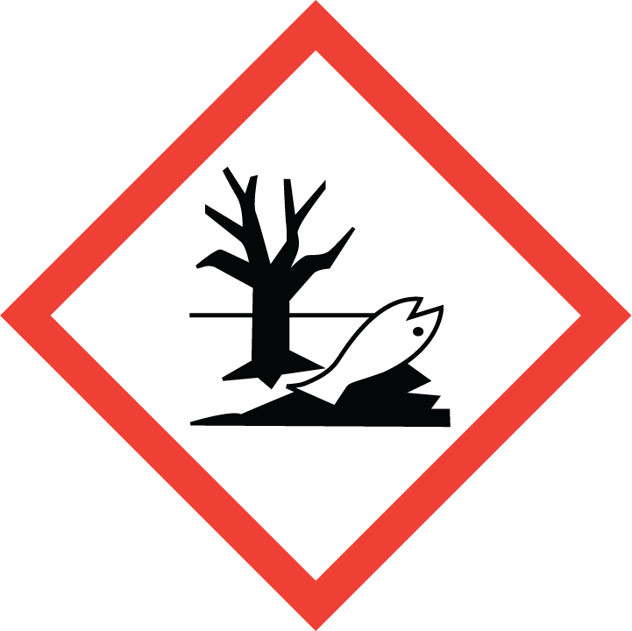
H-sætninger:
H319: Forårsager alvorlig øjenirritation.
H411: Giftig for vandlevende organismer, med langvarige virkninger.

P-sætninger:
P273: Undgå udledning til miljøet.
P305: Ved kontakt med øjnene:
- P351: Skyl forsigtigt med vand i flere minutter.
- P338: ____________________

0,1 M CuSO₄ er giftigt for vandlevende organismer og må ikke udledes til miljøet. Affald skal opsamles i en særskilt affaldsdunk.

0,1 M AgNO₃

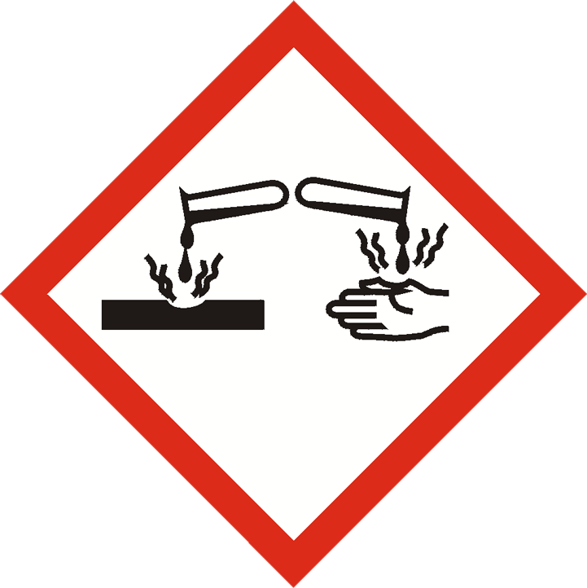
H-sætninger:
H314: Forårsager svære ætsninger af huden og øjenskader.
H410: ____________________

P-sætninger:
P273: Undgå udledning til miljøet.
P280: Bær beskyttelseshandsker og -tøj, øjen- og ansigtsbeskyttelse.
P305: Ved kontakt med øjnene:
- P351: Skyl forsigtigt med vand i flere minutter.
- P338: ____________________
- P310: Ring omgående til en GIFTINFORMATION, læge….
- P501: ____________________

0,1 M AgNO₃ er ætsende og giftigt for vandlevende organismer, og det må ikke udledes til miljøet. Affald skal opsamles i en særskilt affaldsdunk.

0,1 M MgSO₄ er ikke mærkningspligtigt.

Oprydning og bortskaffelse
Tag handsker på og saml alle metalstykkerne af samme slags metal. Skyl dem under vand og tør dem af. De kan genbruges. Gentag med resten af metalstykkerne.

Væsken samles i et fælles bægerglas. Din lærer bortskaffer dette på forsvarlig vis i uorganisk affald, da det må ikke komme i vasken og udledes til miljøet.

Tør bordet af, hvor du har lavet forsøget, så du sikrer dig, at der ikke er spildt noget, som de næste elever kommer til at røre ved.

Efterbehandling

Beskrivelse af resultaterne
Du skal kort beskrive resultaterne. Skriv, om der sker en reaktion, og hvordan du ser det, hvis der sker en reaktion. Husk at sammenligne farven på væsken ovenpå metallerne med farven på væsken i flasken.

Eksempler:
Når CuSO₄ dryppes ned på Mg, observeres det, at væsken bobler.
Når CuSO₄ dryppes ned på Cu, observeres det, at der ikke sker noget.

Reaktionsskemaer
Du skal skrive reaktionsskemaerne mellem metallerne og metalionerne, hvor der sker en reaktion. Marker stoffet, der oxideres med rød farve, og marker stoffet, der reduceres med blå farve.

Eksempel:
CuSO₄ og Mg:
Mg(s) + Cu²⁺(aq) → Mg²⁺(aq) + Cu(s)

Diskussion af resultaterne
- Du skal ud fra dine resultater diskutere, om det er muligt at opstille de undersøgte metaller i en rækkefølge, så det metal, der lettest reagerer med en metalionopløsning, står længst til venstre, og det metal, der lettest optager sine elektroner, står længst til højre.

Eksempel:
Da ____ som metal reagerer med flest metalionopløsninger, må ____ være mest reaktionsvilligt. Derfor står ____ længst til venstre i rækkefølgen.

- Du har nu fundet ud af, at nogle metaller kan oxideres lettere end andre, og at de kan opskrives i en rækkefølge alt efter deres tilbøjelighed til at blive oxideres, så metallet, der har lettest ved at blive oxideret, står længst til venstre. Denne rækkefølge hedder spændingsrækken. En sammenligning med kendt teori er en del af dem samlede diskussion.

Du skal derfor sammenligne din rækkefølge af metaller med spændingsrækken, som du kan finde i figur 10 i ”Fremtidens batterier”. Passer dine resultater med den?

Konklusion
Du skal skrive en konklusion. Generelt gælder det, at der ikke skal stå noget nyt i en konklusion.

I din konklusion skal det stå, hvilken rækkefølge af de undersøgte metaller, du er nået frem til og om de passer med teorien.

Eksempel:
Resultaterne tyder på, at ____ er mest reaktionsvilligt, da….

Kilde: Kiros.dk

